ЗАНЯТИЕ 27
«Драки»

Задание для совместного выполнения родителей с детьми.

1.Прочитать сказку. Попросить ребенка ответить на вопросы:
- Почему сказка называется «Драки»?
- Что произошло с волчонком?
- Какие чувства он испытывал?
- Кто помог нашим героям преодолеть негативные чувства? Какой способ для этого был выбран?
- Чему учит сказка?
Подводим итог. Беседуем с детьми о том, что мы можем испытывать негативные чувства, такие, как агрессия, злость, но они не должны нам мешать общаться с окружающими и терять друзей. Рассматриваем способы, как еще можно избавиться от злости:
- Поделиться своими чувствами с близким человеком, рассказать, что тебя злит
- Нарисовать свою злость, слепить, затем это можно разорвать, либо трансформировать во что-то смешное.
- Поиграть в мяч (чеканить, бросать в кольцо, в мишень, попинать)
- Развернуть газетный лист и ударять по нему, отдавая все накопившиеся чувства
Сшить и затем использовать подушку для избавления от злости.
Например:

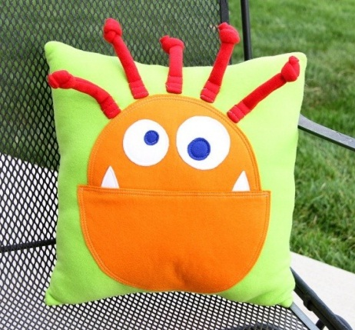

СКАЗКА «ДРАКИ»

«Сколько мне пришлось пережить неприятностей, — думает Волчонок. — История с хвостом, поссорился с младшим братом, папа наказал, мама отругала. А за что? Только-то и сделал, что отшлепал братика, чтобы не трогал мои вещи».
— Эй, Волчонок, пойдем играть в футбол, — позвал друга Лисенок.
«Хорошо, может, и отвлекусь, забуду свои беды», — решил Волчонок.
Стали друзья в футбол играть, да Волчонок стал проигрывать, рассердился он на друга и давай его тумаками угощать. Лисенок защищаться стал, кулачками тоже крепко Волчонка раскрасил. Хорошо, мимо учитель Еж прогуливался. Увидел он драчунов и как крикнет:
— Это что за драчуны?
Услышали голос учителя Лисенок с Волчонком, драться перестали, стоят, смотрят, чумазые, зареванные и злые друг на друга. А учитель и говорит:
— Кто драку затеял, не буду выяснять, знаю, что каждый по- своему рассказывать будет. А вот что делать, чтобы злость прогнать, скажу да еще и других научу.
Повел учитель драчунов в школу, помог умыться, синяки и царапины зеленкой намазал. Вроде успокоились немного Волчонок и Лисенок, да все равно друг на друга сердито смотрят, кулачки сжимают.
— Есть у меня «сердитая подушка», давно в шкафу лежит, своего часа дожидается. Мне ее Леший год назад подарил. Она уже ему не нужна стала, видно, подобрел старичок. Так вот, у кого злинки да упрямки появляются, тот в эту подушку их выбивать будет.
— Как это? — недоверчиво спросили ребята.
— Сейчас покажу! Кто первый хочет от своих злинок избавиться? — спросил Еж.
— Ну, давайте я попробую, — осторожно подошел к подушке Волчонок.
— Чем ты дрался, кулаками? Вот и будешь кулаками со всей силы подушку выколачивать да посмеиваться, с каждым ударом «ха» выкрикивать. Тогда злинки все выскочат! — объяснил учитель. — А ты, Лисенок, помогай другу, говори слова-заклинания: «Сильнее, сильнее, сильнее!» Всем задания понятны?
— Вроде бы понятны, — ответили ребята.
— Тогда, как только я сигнал подам, пропищит моя игрушка- зверушка, сразу и начнем. А когда пропищит два раза, значит, пора останавливаться, — продолжил свои инструкции Еж.
Волчонок и Лисенок стояли в ожидании. Сигнал пропищал, и Волчонок стал подушку кулаками бить да звук «ха» выкрикивать. А Лисенок помогает, кричит: «Сильнее, сильнее, сильнее» и пританцовывает. Шуму было на весь лес, сбежались все ученики, стоят, смотрят, диву даются. Что происходит, не понимают. Прозвучал двойной сигнал.
Все замерли.
— А теперь послушай, Волчонок, как поживают твои злинки в подушке, что делают? — предложил Учитель.
— Тихо сидят! — еле отдышавшись, ответил Волчонок.
— Тогда поменяйтесь местами, пора тебе, Лисенок, свои злинки выбивать! Начали! — скомандовал Еж и посигналил.
Тут и все ученики подключились, стали вместе кричать слова - заклинания да еще и в ладоши прихлопывать. Прозвучал двойной сигнал. Лисенок прислушивается к подушке, смеется:
— А мои злинки сидят, разговаривают!
— Все злинки убежали или остались еще? — спросил Учитель.
— Все убежали!!! — радостно ответили Лисенок с Волчонком.
— А можно и нам попробовать? — робко спросил Зайчонок. Конечно можно, но по очереди, — разрешил Еж. Когда каждый ученик попробовал свои злинки и упрямки прогнать, Еж подозвал всех к себе поближе и сказал:
— По разным причинам появляются злинки, накапливаются, но теперь мы знаем секрет, как прогнать их. Эта «сердитая подушка» будет в школе вам помогать, ваши злинки да упрямки собирать.

После этой сказки можно вместе с детьми проверить эффективность метода «сердитая подушка», дать возможность максимально выразить свою накопившуюся агрессию ребенку. При этом нужно соблюдать инструкции «учителя Ежа». Хорошо такую подушку предлагать детям по необходимости, под руководством взрослого. В семье, где детей несколько, такая эмоциональная разрядка дает возможность снизить напряжение в отношениях, добавить юмора и физической активности.

2.Задания в тетради.

Упражнение «Умозаключение»

Упражнение «Умозаключение». Подбери подходящее слово в каждом ряду (стр.80).

Упражнение «Найди такой же...»

Детям нужно найти точно такой же мячик, зонтик, чашку, цветочек, листочек и т. д. (стр.80).
Упражнение «Кораблики»

Детям нужно сделать все кораблики одинаковыми (стр. 81).

Упражнение «Подбери инструмент»

Учитель Еж знакомит детей с профессиями. Детям нужно подобрать инструмент для каждого вида деятельности (стр. 81).
На этом наше занятие завершается, до свидания!

